Лабораторная работа № 1.
Постановка задачи проектирования БД
Цель работы: Изучить основные этапы обработки информации в АСОИиУ. Выполнить постановку типовой задачи обработки информации. Разработать информационную модель.
- Теоретические сведения
Реализацию проектов по созданию информационной системы (ИС), и в частности автоматизированной системы обработки информации и управления (АСОИиУ), принято разбивать на стадии:
- анализа (обследование и описание предметной области автоматизации); заканчивается постановкой задачи (разработкой технического задания на разработку системы)
- проектирования (определение структуры и модулей разрабатываемой системы)
- кодирования (непосредственное программирование)
- тестирования (опытной эксплуатации)
- внедрения и сопровождения
Жизненный цикл создания сложной системы сопоставим со временем ее эксплуатации, т.к. методы и функции управления перестраиваются примерно один раз в два года. К моменту создания АСОИиУ она может оказаться ненужной, так технология управления может измениться. Поэтому для создания АСОИиУ необходим инструмент, значительно сокращающий время разработки
В процессе создания АСОИиУ могут меняться внешние условия. Поэтому для успешной реализации проекта необходимо, чтобы инструментальные средства разработки были достаточно гибкими к изменяющимся требованиям.
Важной частью разработки информационных систем является проектирование базы данных (БД). Естественно, что проект базы данных надо начинать с анализа предметной области и выявления требований к ней отдельных пользователей (сотрудников организации, для которых создается база данных). Обычно эта работа поручается системному аналитику или администратору БД (АБД).
Объединяя частные представления о содержимом базы данных, полученные в результате опроса пользователей, и свои представления о данных, которые могут потребоваться в будущих приложениях, АБД сначала создает обобщенное неформальное описание создаваемой базы данных. Это описание, выполненное с использованием естественного языка, математических формул, таблиц, графиков и других средств, понятных всем людям, работающих над проектированием базы данных.
В последнее время среди системных аналитиков и разработчиков значительно вырос интерес к CASE (Computer-Aided Software/System Engineering) - технологиям и инструментальным CASE-средствам, позволяющим максимально систематизировать и автоматизировать все этапы разработки информационных систем [1,2].
Широко известными и распространенными CASE-средствами являются продукты, первоначально разработанные фирмой PLATINUM technology - BPwin и ERwin. В последствии данная линейка продуктов продвигалась фирмой Computer Associates.
Программа BPwin предназначена для разработки функциональной модели: описания существующих бизнес-процессов на предприятии. Поддерживаются методологии IDEF0 (функциональная модель), IDEF3 (WorkFlow Diagram- диаграммы потоков процессов) и DFD (DataFlow Diagram - диаграммы потоков данных).
Программа ERwin предназначена для построения модели данных (базы данных, являющейся основой ИС). Для представления модели используется методология «сущность-связь» ERD(Entity-Relation Diagram).

Моделирование данных
ERwin имеет два уровня представления модели - логический и физический. На логическом уровне данные не связаны с конкретной СУБД, поэтому могут быть наглядно представлены даже для неспециалистов. Физический уровень данных - это по существу отображение системного каталога БД, который зависит от конкретной реализации системы управления базой данных (СУБД).
Цель моделирования данных состоит в обеспечении разработчика ИС концептуальной схемой базы данных в форме модели, которая относительно легко может быть отображена в любую систему баз данных.
Наиболее распространенным средством моделирования данных являются диаграммы "сущность-связь" Entity Relation Diagram (ERD). С их помощью определяются важные для предметной области объекты (сущности), их свойства (атрибуты) и отношения друг с другом (связи). ERD непосредственно используются для проектирования реляционных баз данных. Нотация ERD была впервые введена П. Ченом (Chen P.) и получила дальнейшее развитие в работах Баркера (Barker R.).
Первый шаг моделирования - извлечение информации на основе анализа предметной области и выделение сущностей. Рассмотрим в качестве примера информационную систему, имеющую дело с информацией о сотрудниках предприятия. Вначале введем основные понятия.
Сущность (Entity) - реальный либо воображаемый объект, имеющий существенное значение для рассматриваемой предметной области, информация о котором подлежит хранению (рисунок 1).
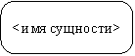
Рис. 1. Графическое изображение сущности
Каждая сущность должна обладать уникальным идентификатором. Каждый экземпляр сущности должен однозначно идентифицироваться и отличаться от всех других экземпляров данного типа сущности. Каждая сущность должна обладать некоторыми свойствами:
- должна иметь уникальное имя, например «Сотрудник»;
- содержит атрибуты, которые либо принадлежат сущности (например: «фамилия», «должность»), либо наследуются через связь (например, «код отдела», в котором работает сотрудник);
- сущность обладает одним или несколькими атрибутами, которые однозначно идентифицируют каждый экземпляр сущности – первичным ключом, например: атрибут «табельный номер сотрудника»);
- каждая сущность может обладать любым количеством связей с другими сущностями модели.
Перейдем к модели данных Сотрудники предприятия (организации). В данной модели важны отделы и работающие в них сотрудники. Поэтому можно выделить 2 сущности: «Отдел», «Сотрудник», которые изображаются на диаграмме следующим образом (рисунок 2).
Рис. 2. Сущности модели данных Сотрудники предприятия
Отдел
Сотрудник
Следующим шагом моделирования является определение связей.
Связь (Relationship) - поименованная ассоциация между двумя сущностями, значимая для рассматриваемой предметной области. Связь - это ассоциация между сущностями, при которой каждый экземпляр одной сущности, называемой родительской сущностью, ассоциирован с произвольным (в том числе нулевым) количеством экземпляров второй сущности, называемой сущностью-потомком, а каждый экземпляр сущности-потомка ассоциирован в точности с одним экземпляром сущности-родителя. Таким образом, экземпляр сущности-потомка может существовать только при существовании сущности родителя.
Связи можно давать имя, выражаемое грамматическим оборотом глагола и помещаемое возле линии связи. Имя связи всегда формируется с точки зрения родителя, так что предложение может быть образовано соединением имени сущности-родителя, имени связи, выражения степени и имени сущности-потомка.
Например, связь отела с сотрудником может быть выражена следующим образом:
- отдел (имя родителя) может содержать (имя связи) одного или более (степень связи ) сотрудников (имя потомка);
- сотрудник должен работать ровно в одном отделе.
Степень связи и ее обязательность графически изображаются следующим образом (рисунок 3).
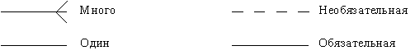
Рис. 3. Виды связей
Таким образом, 2 предложения, описывающие связь отдела с сотрудником, графически будут выражены следующим образом (рисунок 4).
Отдел
Сотрудник
содержит
должен работать в
Рис. 4. Связь сущностей
Последним шагом моделирования является определение атрибутов.
Атрибут - любая характеристика сущности, значимая для рассматриваемой предметной области и предназначенная для идентификации, классификации, описательной или количественной характеристики или выражения состояния сущности. Экземпляр атрибута - это определенная характеристика отдельного элемента множества. Например, в сущности «Отдел» атрибутами могут быть «Код отдела»(идентифицирующий атрибут), «Наименование отдела» (описательный атрибут).
Атрибут может быть либо обязательным, либо необязательным. Обязательность означает, что атрибут не может принимать неопределенных значений (null values). Атрибут может быть либо описательным (т.е. обычным дескриптором сущности), либо входить в состав уникального идентификатора (первичного ключа).
Уникальный идентификатор (ключ) - это атрибут или совокупность атрибутов, предназначенная для уникальной идентификации каждого экземпляра сущности. Например, в сущности «Отдел» таким атрибутом может быть «Код отдела». В случае полной идентификации каждый экземпляр данного типа сущности полностью идентифицируется своими собственными ключевыми атрибутами, в противном случае в его идентификации участвуют также атрибуты другой сущности - родителя.
Каждый атрибут идентифицируется уникальным именем, выражаемым грамматическим оборотом существительного, описывающим представляемую атрибутом характеристику (например, «Фамилия»). Атрибуты изображаются в виде списка имен внутри блока ассоциированной сущности, причем каждый атрибут занимает отдельную строку. Атрибуты, определяющие первичный ключ, размещаются наверху списка и выделяются знаком "#".
Каждая сущность должна обладать хотя бы одним возможным ключом. Возможный ключ сущности - это один или несколько атрибутов, чьи значения однозначно определяют каждый экземпляр сущности. При существовании нескольких возможных ключей один из них обозначается в качестве первичного ключа, а остальные - как альтернативные ключи.
Сущности с указанием атрибутов приведены на рис. 5.
#Код отдела
Наименование отдела
#Таб.номер
Фамилия
Имя
Отчество
Дата рождения
Должность
Отдел
Сотрудник
Рис.5 Атрибуты сущностей
Помимо перечисленных основных понятий модель данных может содержать ряд дополнительных: подтипы и супертипы, взаимно исключающие связи, рекурсивная связь, неперемещаемые связи. Рассмотрение их выходит за рамки данной лабораторной работы и требует отдельного рассмотрения.
Для разработки информационной модели данных можно использовать онлайн-ресурс https://app.diagrams.net.
Для построения модели необходимо выбрать раздел (вид диаграммы) Отношения сущностей (рис.6).
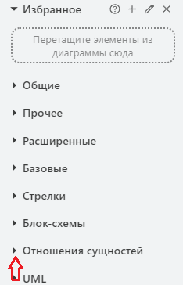 | 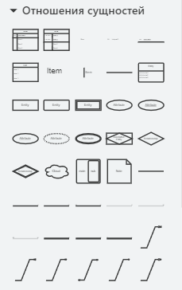
Рис.6 Выбор вида диаграммы
Для добавления сущности в диаграмму информационной модели необходимо выбрать элемент (щелкнуть по элементу) Entity (рис.7). Каждый щелчок добавляет в область построения диаграммы новый элемент.
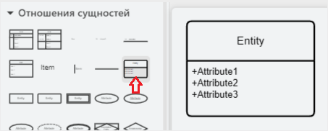
Рис.7. Добавление сущности на диаграмму
Сущность нужно отредактировать: задать название сущности и имена атрибутов (рис.8). Для выполнения редактирования необходимо сделать двойной клик по нужному элементу. При этом он будет выделен фоновым цветом. После этого можно приступить к редактированию. Также можно изменить размеры сущности, наведя курсор мыши на маркеры.
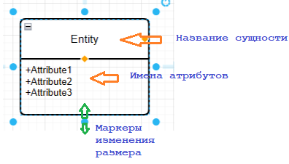
Рис.8. Редактирование сущности
Для установки связи необходимо выбрать элемент опциональной связи (рис.9) и щелкнуть по нему. Затем захватив курсором мыши концевые маркеры подвести концы связи к нужным сущностям. Следует обратить внимание, что «разветвление» связи (конец «многие») должно быть на стороне подчиненной сущности.
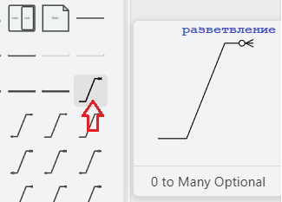
Рис. 9. Выбор опциональной связи
Пример диаграммы информационной модели приведен на рисунке 10.
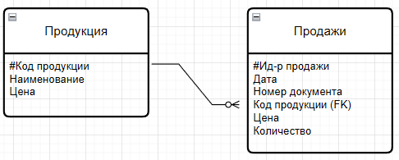
Рис. 10 Диаграмма информационной модели
- Порядок выполнения лабораторной работы
Для задачи индивидуального задания необходимо разработать информационную модель данных.
- Модель должна быть представлена в виде связанных сущностей с указанием их атрибутов.
В каждой сущности обязательно должен быть ключевой атрибут. Перед именем такого атрибута необходимо поставить символ «решетка»
- Предусмотреть в сущностях наличие расчетных атрибутов, определяемых по данным связанной сущности – потомка.
Пример. Модель данных Поставки
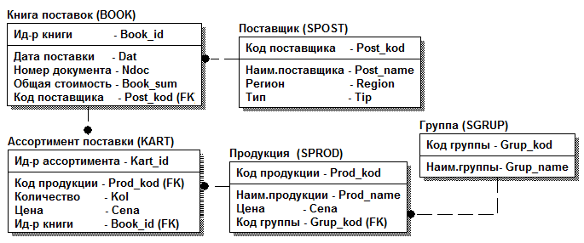
Атрибут Общая стоимость в сущности Книга поставок
определяется по экземплярам-строкам (их может быть несколько)
сущности Ассортимент поставки, по атрибутам Цена и Количество

по сущности Ассортимент поставки
Общая стоимость =∑ (Цена * Кол-во)
фильтр по Ид-ру книги
- Установить связи между сущностями, выбрав опциональную связь «один-ко-многим».
В подчиненной сущности необходимо отметить атрибут внешнего ключа, указав в конце имени «(FK)»
- Содержание отчета
- Текст задания
- Схема информационной модели данных
- Формулы вычисления расчетных атрибутов

Список литературы
- Маклаков С. В. BPwin и ERwin: CASE-средства для разработки информационных систем,
- Вендров А.М. CASE-технологии. Современные методы и средства проектирования информационных систем

